TRABAJO PRACTICO N°3

Base de datos II



**Integrantes COHORTE 2024:** benitez dario sebastian, fachinotti pablo dario, gomez jose hipolito, herrera valentin, lopez roberto jose, noblega victor, nuñez gallardo gimena soledad

**ACTIVIDADES:​  
​**

* 1- Realizar cuestionario para asistencia en el aula del campus​
* 2- Realiza los ejercicios(enviar 1 trabajo por grupo con el nombre de los alumnos que participen) pueden enviar captura, pdf o word.

**EJERCITACIÓN: AÑADIR DATOS A MONGO DB**

​

1- Problemática: Busca el error dentro del código y luego corrígelo de una forma la cual permita realizar la acción la cual esta asignada al comando a corregir.​

A) Los comandos que se te pondrán para poner a prueba tus conocimientos están incompletos. Completalos y y envia captura de como han quedado al final.​

B)Preguntas de esta tarea​

C)Cuando tengas CORREGIDOS los comandos especifica los cambios que les has hecho y para que te han funcionado:​

2- Cuando tengas CORREGIDOS los comandos especifica los cambios que les has hecho y paraa que te han funcionado:​

- Insert.Insert(Nombre:Jose)​

- db.insert({Nombre:”Carlos”})​

- insert.insert({Nombre:"Jennifer"},{Nombre:"Jose"})

- Insert.Insert(Nombre:Jose)​

A)

B) El método insertOne() en MongoDB se usa para insertar un único documento en una colección.

C) Los cambios aplicados fueron, agregar db. También colocar el texto en minúscula para que reconozca el comando Y por ultimo cololar tanto comillas dobles y {} en la colección y el elemento a colocar

- db.insert({Nombre:”Carlos”})​

A)

B) En este caso igual al anterior si bien, se podría usar db.insert.insert({“nombre”:”Carlos”}) y va a funcionar, insertara un documentoa la colección pero es un método que ya se usa, actualmente se utiliza insert One o insert Many

C) En este ejemplo lo que corregí fue especificar el método One y mi colección de trabajo insertar, ósea db.insertar.insertOne

- insert.insert({Nombre:"Jennifer"},{Nombre:"Jose"})​

B)Se utiliza para agregar varias documentos a la vez

C) Lo que corregi fue agregar db., especificar el metodo Many y agregar los corchetes []

​

​**EJERCITACIÓN :ELIMINAR DATOS MONGO DB**

​

1. Problemática: Busca el error dentro del código y luego corrígelo de una forma la cual permita realizar la acción la cual esta asignada el comando a corregir. Luego de corregir los errores realiza los siguientes 2 puntos:​
2. Describe cual fue el error de el codigo de muestra​

B)Describe los cambios realizados  y muestralos en la tarea ya sea mediante imagenes o escribiendo los comandos corregidos con la opcion "<>" y sus resultados​

Preguntas de esta tarea​

Corrige y muestra los resultados de los siguientes comandos de MongoDB​

1- Insert.remove(Nombre:"Kevin")​

2- db.insert.delete(Carlos)​

3- delete({Carlos})​

2- Corrige y muestra los resultados de los siguientes comandos de MongoDB​

1- Insert.remove(Nombre:"Kevin")​

2- db.insert.delete(Carlos)​

3- delete({Carlos})

Insert.remove(Nombre:"Kevin")​

1. El error es que no se coloco entre llaves al campo y el valor

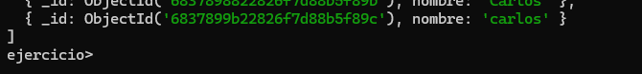

Los cambios realizados fueron db.insertar.remove({“nombre”:”kevin”})

Se considera como una forma antigua de eliminar elementos ahora se

usa deleteOne y deleteMany.

 db.insert.delete(Carlos)

A)Los errores serian que delete por si solo no es un método y que Carlos no esta en un formato correcto tampoco están las llaves

Los cambios realizados serian corregir el método y colocar el campo y el valor ósea db.insertar.deleteOne({“nombre”:”Carlos”})

Lo que hace es borrar el primer documento de la colección con el nombre de “carlos”

delete({Carlos})

1. Es algo similar al anterior ejemplo, no es un método valido, y no se especifica en que campo o clave esta “Carlos”

B) 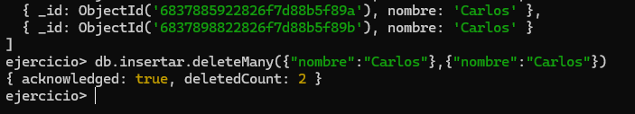

A modo de ejemplo usamos deleteMany para borrar los dos documentos “Carlos”

Los cambios realizados fueron especificar el método y agregar la clave y valor correspondientes db.insertar.deleteMany({“nombre”:”Carlos”},{“nombre”:”Carlos”})